Министерство образования Республики Беларусь

Учреждение образования
«Белорусский государственный университет информатики и радиоэлектроники»

Кафедра ЭВМ

Лабораторная работа № 3
«Тактирование. Питание. Энергопотребление»
Вариант №9

Выполнил:
Студент группы 250501 Снитко Д.А.

Проверил:
ассистент каф. ЭВМ __________________ Шеменков В.В.

Минск 2025
- Цель работы

Цель: изучить принципы построения систем с низким энергопотреблением на базе микроконтроллера MSP430F5529.
Задача: написать программу, переключающую режимы тактирования, питания и энергопотребления в соответствии с заданием.

- Исходные данные

Для выполнения работы используется плата MSP-EXP430F5529 и интегрированная среда разработки Code Composer Studio.
Необходимо выполнить задание варианта № 9.

LPM | Vcore, В | Частота
3 | 1,9 — 1,4 | ACLK — 0,5 МГц / 1 МГц

- Выполнение работы

  - Изменение частоты питания и энергопотребления

Для выполнения лабораторной работы следовало измерить напряжение, ток и частоту.

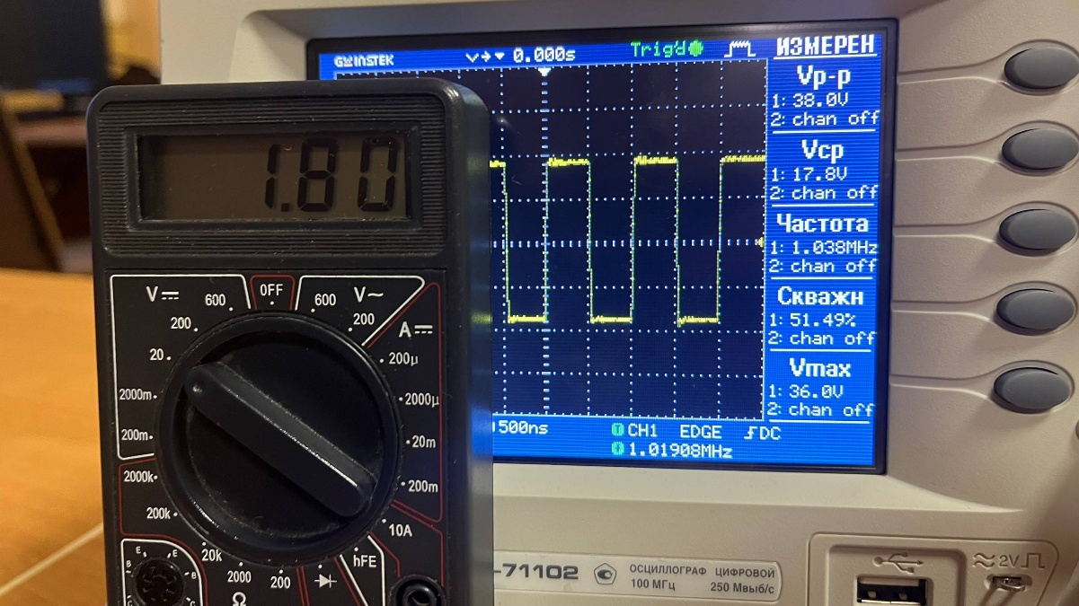

Рисунок 3.1.1 – Напряжение в обычном режиме
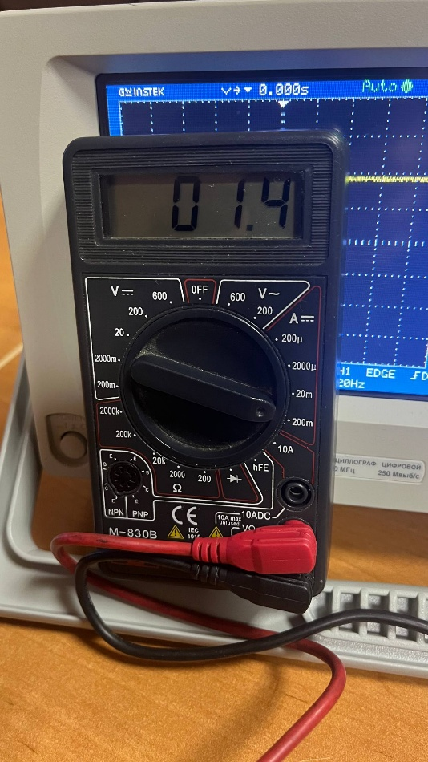

Рисунок 3.1.2 – Сила тока в режимe ACLK – 0,5 МГц

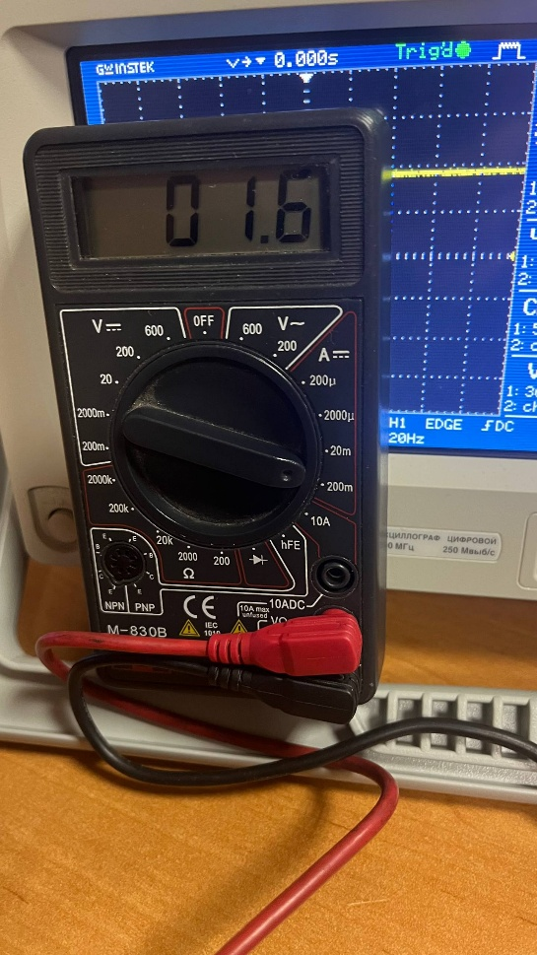

Рисунок 3.1.3 – Сила тока в режимe ACLK – 1 МГц

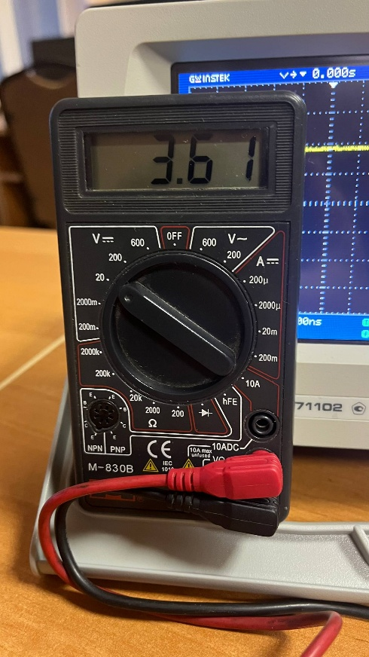

Рисунок 3.1.4 – Напряжение в режиме пониженного энергопотребления.

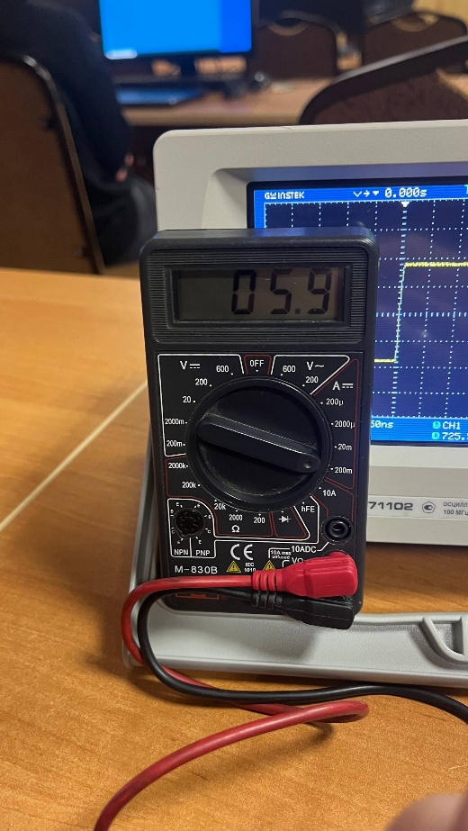

Рисунок 3.1.5 – Сила тока в режимe ACLK – 0,5 МГц
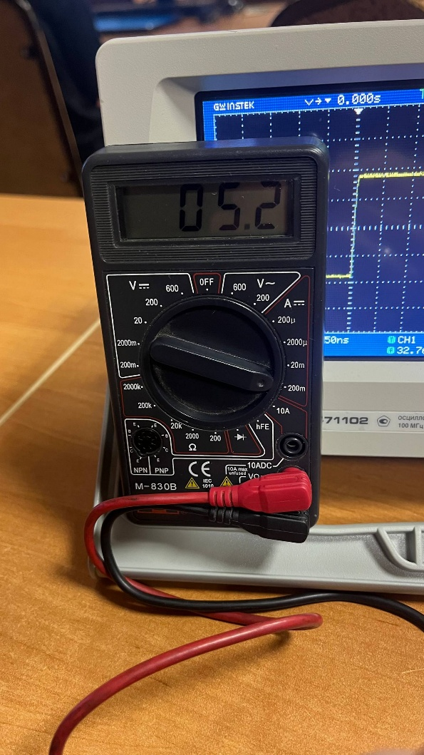
Рисунок 3.1.6 – Сила тока в режимe ACLK – 1 МГц

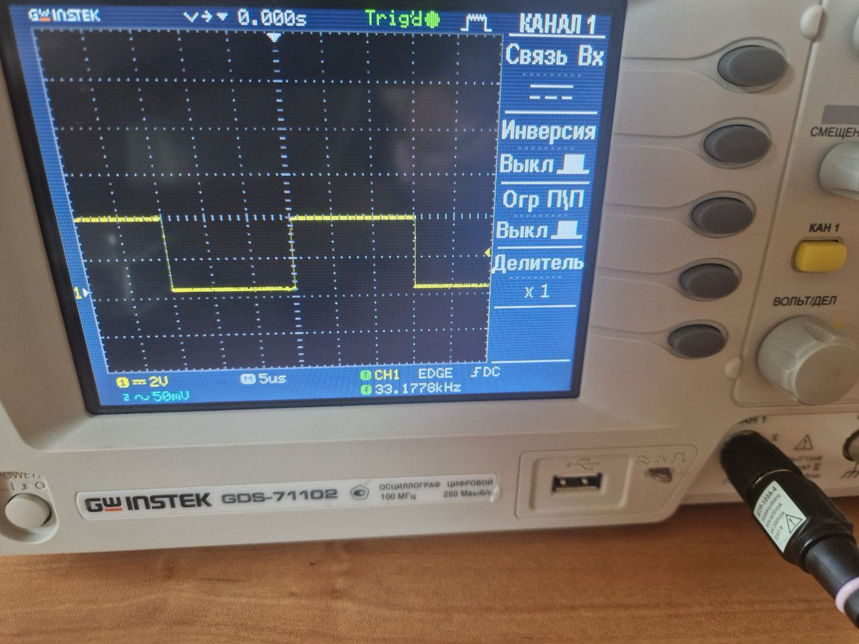

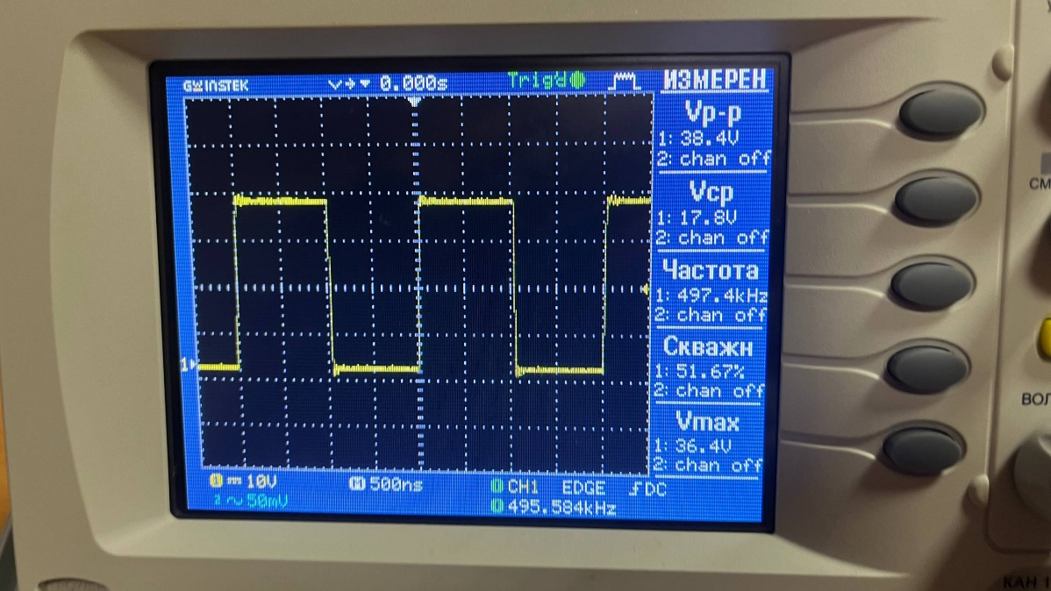

Рисунок 3.1.7 – Частота ACLK – 0,5 МГц

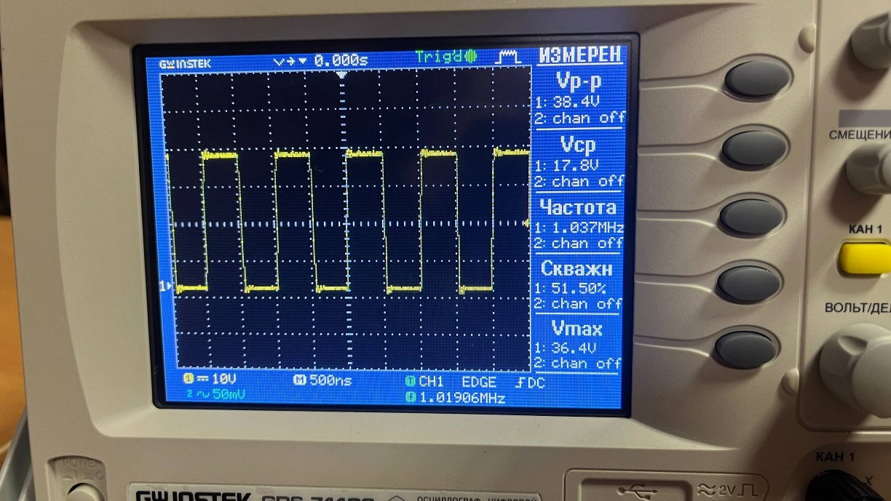

Рисунок 3.1.8 – Частота ACLK – 1 МГц

  - Код программы

#include <msp430f5529.h>

// Определения светодиодов и кнопок
#define LED1 BIT0 // P1.0 — индикация активного режима
#define LED3 BIT7 // P4.7 — индикация LPM3
#define LED4 BIT1 // P1.1 — высокая частота (1 МГц)
#define LED5 BIT3 // P1.3 — низкая частота (500 кГц)
#define LED8 BIT2 // P1.2 — мигание от таймера TA0

#define S1 BIT7 // P1.7 — переключение частоты DCO (500 кГц ↔️ 1 МГц)
#define S2 BIT2 // P2.2 — вход/выход в LPM3

volatile unsigned int freq_mode = 0; // 0 - 500кГц, 1 - 1МГц
volatile unsigned int sleep_mode = 0; // 0 - активный, 1 - LPM3
volatile unsigned int vcore_level = 0; // Уровень Vcore: 0 (~1.4 В) или 2 (~1.9 В)
volatile unsigned char debounce_s1 = 0; // Флаг подавления дребезга для S1
volatile unsigned char debounce_s2 = 0; // Флаг подавления дребезга для S2

// Настройка DCO на ~500 кГц
void initClockDCO_500kHz() {
UCSCTL3 = SELREF__REFOCLK | FLLREFDIV_0; // REFOCLK как источник FLL
UCSCTL4 = SELM__DCOCLK | SELS__DCOCLK | SELA__REFOCLK; // MCLK, SMCLK = DCOCLK, ACLK = REFOCLK
__bis_SR_register(SCG0); // Отключить FLL для настройки
UCSCTL0 = 0x0000; // Минимальные DCOx, MODx
UCSCTL1 = DCORSEL_1; // Диапазон DCO ~0.3-1.5 МГц
UCSCTL2 = FLLD__1 | 14; // FLLD=1, N=14 (15*32768 ≈ 0.491 МГц)
__bic_SR_register(SCG0); // Включить FLL
__delay_cycles(500000); // Задержка стабилизации
do {
UCSCTL7 &= ~(XT2OFFG + XT1LFOFFG + DCOFFG); // Сброс флагов ошибок
SFRIFG1 &= ~OFIFG;
} while (SFRIFG1 & OFIFG); // Ожидание стабилизации DCO
}

// Настройка DCO на ~1 МГц
void initClockDCO_1MHz() {
UCSCTL3 = SELREF__REFOCLK | FLLREFDIV_0; // REFOCLK как источник FLL
UCSCTL4 = SELM__DCOCLK | SELS__DCOCLK | SELA__REFOCLK; // MCLK, SMCLK = DCOCLK, ACLK = REFOCLK
__bis_SR_register(SCG0); // Отключить FLL для настройки
UCSCTL0 = 0x0000; // Минимальные DCOx, MODx
UCSCTL1 = DCORSEL_2; // Диапазон DCO ~1-2 МГц
UCSCTL2 = FLLD__1 | 30; // FLLD=1, N=30 (31*32768 ≈ 1.015 МГц)
__bic_SR_register(SCG0); // Включить FLL
__delay_cycles(1000000); // Задержка стабилизации
do {
UCSCTL7 &= ~(XT2OFFG + XT1LFOFFG + DCOFFG); // Сброс флагов ошибок
SFRIFG1 &= ~OFIFG;
} while (SFRIFG1 & OFIFG); // Ожидание стабилизации DCO
}

// Пошаговое изменение Vcore (0 ↔️ 2)
void setVcoreLevel(unsigned int new_level) {
PMMCTL0_H = PMMPW_H; // Открыть PMM (пароль)
SVSMHCTL = SVSHE | (SVSHRVL0 * new_level) | SVMHE | (SVSMHRRL0 * new_level); // SVS/SVM high
SVSMLCTL = SVSLE | SVMLE | (SVSMLRRL0 * new_level); // SVS/SVM low
while (!(PMMIFG & SVSMLDLYIFG)); // Ожидание стабилизации задержки
PMMIFG &= ~(SVMLVLRIFG + SVMLIFG); // Сброс флагов
PMMCTL0_L = PMMCOREV0 * new_level; // Установить новый уровень Vcore
if (PMMIFG & SVMLIFG) while (!(PMMIFG & SVMLVLRIFG)); // Ожидание стабилизации уровня
SVSMLCTL = SVSLE | (SVSLRVL0 * new_level) | SVMLE | (SVSMLRRL0 * new_level); // Обновить SVS/SVM low
PMMCTL0_H = 0; // Закрыть PMM
}

// Настройка портов ввода-вывода
void initGPIO() {
// Светодиоды как выходы
P1DIR |= LED1 | LED4 | LED5 | LED8; // P1.0, P1.1, P1.3, P1.2
P4DIR |= LED3; // P4.7
P7DIR |= BIT7; // P7.7 — вывод MCLK
P4DIR |= BIT0; // P4.0 — вывод SMCLK
P1SEL &= ~(LED1 | LED4 | LED5 | LED8); // Отключить альтернативные функции для светодиодов
P4SEL &= ~LED3;
P7SEL |= BIT7; // Включить MCLK на P7.7
P4SEL |= BIT0; // Включить SMCLK на P4.0
P1OUT |= LED1; // Включить LED1 (активный)
P1OUT |= LED5; // Включить LED5 (500 кГц по умолчанию)
P1OUT &= ~(LED4 | LED8); // LED4, LED8 выключены
P4OUT &= ~LED3; // LED3 выключен

// Кнопка S1 (P1.7)
P1DIR &= ~S1; // Вход
P1REN |= S1; // Подтяжка включена
P1OUT |= S1; // Подтяжка к Vcc
P1IE |= S1; // Разрешить прерывание
P1IES |= S1; // Прерывание по спаду
P1IFG &= ~S1; // Сброс флага

// Кнопка S2 (P2.2)
P2DIR &= ~S2;
P2REN |= S2;
P2OUT |= S2;
P2IE |= S2;
P2IES |= S2;
P2IFG &= ~S2;
}

// Настройка таймера TA0 для мигания LED8 (работает от ACLK для совместимости с LPM3)
void initTimer() {
TA0CCR0 = 16384; // Период: ~1 Гц при ACLK 32.768 кГц (32768/2 = мигание 1 раз в сек)
TA0CCTL0 = CCIE; // Включить прерывание
TA0CTL = TASSEL__ACLK | MC__UP | TACLR; // ACLK, режим up, сброс
}

// Настройка WDT для подавления дребезга (~32 мс)
void initWDT() {
WDTCTL = WDTPW | WDTTMSEL | WDTSSEL__ACLK | WDTIS_4; // ACLK/2^15 (~32 мс)
SFRIE1 |= WDTIE; // Разрешить прерывания WDT
}

// Обработчик WDT для подавления дребезга
#pragma vector = WDT_VECTOR
__interrupt void WDT_ISR(void) {
if (debounce_s1) {
debounce_s1++;
if (debounce_s1 >= 2) { // ~32 мс
P1IE |= S1; // Восстановить прерывание S1
debounce_s1 = 0;
}
}
if (debounce_s2) {
debounce_s2++;
if (debounce_s2 >= 2) { // ~32 мс
P2IE |= S2; // Восстановить прерывание S2
debounce_s2 = 0;
}
}
}

// Обработчик S1: переключение частоты DCO и Vcore по спаду
#pragma vector = PORT1_VECTOR
__interrupt void Port_1(void) {
if (P1IFG & S1) {
if (!(P1IN & S1) && !debounce_s1) { // Проверка: кнопка нажата (спад) и нет дребезга
debounce_s1 = 1; // Установить флаг подавления дребезга
P1IE &= ~S1; // Отключить прерывание на время debounce
freq_mode ^= 1; // Переключить режим (500 кГц ↔️ 1 МГц)

if (freq_mode == 0) { // 500 кГц, Vcore=0
// Сначала снижаем частоту, потом Vcore
initClockDCO_500kHz();
__delay_cycles(1000); // Задержка для стабилизации
if (vcore_level == 2) {
setVcoreLevel(1); // Пошагово: 2→1
setVcoreLevel(0); // 1→0
vcore_level = 0;
}
P1OUT &= ~LED4; // LED4 off
P1OUT |= LED5; // LED5 on (500 кГц)
} else { // 1 МГц, Vcore=2
// Сначала поднимаем Vcore, потом частоту
if (vcore_level == 0) {
setVcoreLevel(1); // Пошагово: 0→1
setVcoreLevel(2); // 1→2
vcore_level = 2;
}
initClockDCO_1MHz();
__delay_cycles(1000); // Задержка для стабилизации
P1OUT |= LED4; // LED4 on (1 МГц)
P1OUT &= ~LED5; // LED5 off
}
}
P1IFG &= ~S1; // Сброс флага прерывания
}
}

// Обработчик S2: вход/выход в LPM3 по спаду
#pragma vector = PORT2_VECTOR
__interrupt void Port_2(void) {
if (P2IFG & S2) {
if (!(P2IN & S2) && !debounce_s2) { // Проверка: кнопка нажата (спад) и нет дребезга
debounce_s2 = 1; // Установить флаг подавления дребезга
P2IE &= ~S2; // Отключить прерывание на время debounce
sleep_mode ^= 1; // Переключить режим (активный ↔️ LPM3)

if (sleep_mode) {
P1OUT &= ~LED1; // LED1 off (LPM3)
P4OUT |= LED3; // LED3 on (LPM3)
__bis_SR_register_on_exit(LPM3_bits); // Вход в LPM3
} else {
P4OUT &= ~LED3; // LED3 off
P1OUT |= LED1; // LED1 on (активный)
__bic_SR_register_on_exit(LPM3_bits); // Выход из LPM3
}
}
P2IFG &= ~S2; // Сброс флага прерывания
}
}

// Обработчик таймера TA0: мигание LED8
#pragma vector = TIMER0_A0_VECTOR
__interrupt void Timer_A(void) {
P1OUT ^= LED8; // Переключение LED8
}

int main(void) {
WDTCTL = WDTPW | WDTHOLD; // Отключить WDT
initGPIO(); // Инициализация портов
initClockDCO_500kHz(); // Инициализация DCO (~500 кГц)
initTimer(); // Инициализация таймера TA0
initWDT(); // Инициализация WDT для debounce
__enable_interrupt(); // Разрешить прерывания

while (1) {
__no_operation(); // Ожидание прерываний для экономии энергии
}
}

- Выводы

В ходе выполнения лабораторной работы удалось изучить принципы построения систем с низким энергопотреблением на базе микроконтроллера MSP430F5529. Удалось написать программу, переключающую режимы тактирования, питания и энергопотребления в соответствии с заданием.

